프로젝트 상위 설계서

1. 개요
   1. 목적

주어진 설계 요구 사항을 모두 만족하는 커피숍 매니지먼트 프로그램을 구현하는 것

.

1. 적용 범위
   1. 커피숍 매니지먼트 프로그램에서 수행할 수 있는 기능들을 포함.
   2. 점원 기능(커피 주문, 커피 제공, 주문 취소), 점장 기능(커피 재료 발주, 잔고 확인, 주문 내역 확인) 등.
2. 설계 요구 사항
   1. App
      1. 기능 총괄, 입출력은 구현하지 않음
      2. 메인에서 오직 run() 함수 만을 호출
   2. DiscountAlgorithm
      1. 할인 가격을 계산하는 추상 클래스
      2. DiscountDrinkInStore, DiscountTakeOut, DiscountCoupon 클래스의 부모 클래스
      3. 매장에서 마시는 경우, 테이크아웃 하는 경우, 쿠폰을 사용하는 경우에 대한 할인된 음료의 가격을 계산
   3. Coffee
      1. 커피 객체 추상 클래스
      2. BaseCoffee, IngerdientDecorator의 부모 클래스
      3. 고객에게 제공될 음료 객체
   4. IngredientDecorator
      1. Coffee 클래스에 데코레이터 패턴을 적용하기 위한 클래스
      2. MilkDecorator, MochaDecorator, ShotDecorator, WhipDecorator의 부모 클래스
      3. MilkDecorator, MochaDecorator, ShotDecorator, WhipDecorator 클래스는 getPrice()와 getIngredientsID() 함수를 오버라이딩하여 자신의 가격 및 아이디를 반환
   5. Transaction
      1. 주문 내역 저장 클래스
      2. 음료의 아이디와 추가 재료들의 아이디, 음료의 가격을 저장
   6. ProductPriceCalculator
      1. 최종 가격 계산 클래스
      2. DiscountAlgoritm 클래스를 활용
   7. CoffeeFactory
      1. Coffee 팩토리 클래스
      2. 음료를 생성하여 반환
   8. OrderTransactionManager
      1. 주문 내역 관리 클래스
      2. 먼저 주문한 고객이 먼저 받도록 관리
   9. StockManager
      1. 재고 관리 클래스
      2. 현재 커피숍이 갖고 있는 재료들의 재고를 관리
   10. CounterFacade
       1. 점원 기능 클래스
       2. 주문 받기, 커피 제공, 주문 취소
   11. ManagerFacade
       1. 점장 기능 클래스
       2. 재료 발주, 재고 확인, 주문 내역 확인
3. 프로그램
   1. 전체 논리 구조도 및 모듈 별 기능
4. App
   * 1. 점원 메뉴 출력
     2. 점장 메뉴 출력
5. CounterFacade
   * 1. 주문 받기: 커피의 아이디, 샷 추가, 휘핑크림 추가, 할인 방법 선택
     2. 커피 제공: 주문한 커피를 제공
     3. 주문 취소: 주문 목록에 있는 커피를 삭제
6. ManagerFacade
   * 1. 재료 발주: 커피, 우유, 모카, 샷, 휘핑크림의 재료를 추가
     2. 재고 확인: 현재 남은 재고를 확인
     3. 주문 내역 확인: 현재 주문된 음료 목록을 확인
     4. 잔여 자본금 확인
7. DiscountAlgorithm
   * 1. 할인된 음료의 가격을 계산
8. Coffee
   * 1. 고객에게 제공될 음료 객체
9. IngredientDecorator
   * 1. 기타 부가재료를 데코레이터 패턴으로 관리
10. Transaction
    * 1. 주문 내역
11. ProductPriceCalculator
    * 1. 최종 가격 계산
12. CoffeeFactory
    * 1. 팩토리 패턴으로 음료를 생성
13. OrderTransactionManager
    * 1. 주문 내역 관리
14. StockManager
    * 1. 재고 관리
15. 처리 흐름도
16. 인터페이스 정의

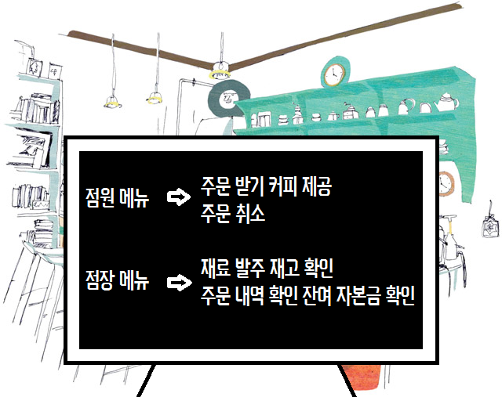

1. 개발도구
   * 1. 프로그래밍 언어 : C++
     2. 개발환경 – Win32 Console Application
     3. 개발 툴 – Microsoft Visual Studio 2013